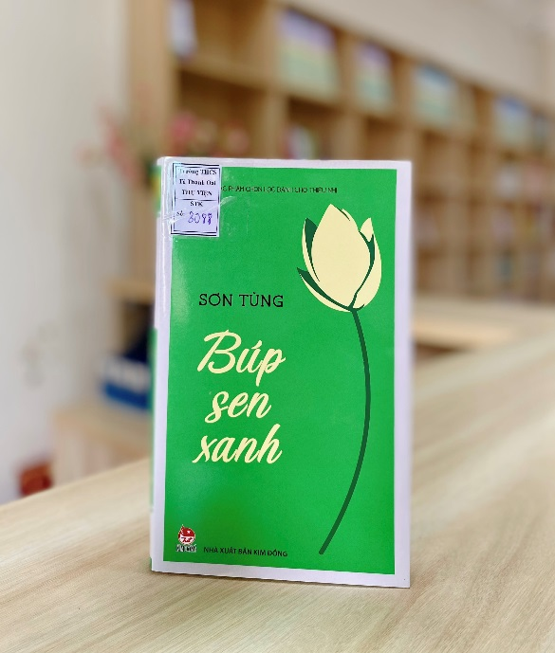

Giới thiệu sách tháng 2 năm học 2022 – 2023
Giới thiệu cuốn sách: “Búp Sen Xanh” – Tác giả: Sơn Tùng
Chắc hẳn đối với mỗi con người Việt Nam chúng ta mỗi khi nhắc tới hai tiếng thiêng liêng “Bác Hồ” thì có lẽ sẽ không ai lại không khỏi xúc động và trào dâng cảm xúc khó tả. Thứ tình cảm ấy như một mạch nước ngầm thẩm thấu chân thành đến tận cùng những tâm hồn xa lạ. Chúng ta đang sống giữa mùa xuân tháng hai, tháng với biết bao ngày lễ và sự kiện đặc biệt như: Ngày lãnh tụ Hồ Chí Minh trở về nước trực tiếp lãnh đạo cách mạng Việt Nam (08-02-1941), Ngày thành lập Đảng cộng sản Việt Nam, ngày thầy thuốc Việt Nam…
Trong một tháng đặc biệt như vậy, để tưởng nhớ công lao của bác Hồ, thư viện trường THCS Tả Thanh Oai xin giới thiệu tới các thầy cô giáo và các em học sinh một cuốn sách nổi tiếng của tác giả Sơn Tùng. Đó là cuốn Búp sen xanh. Cuốn sách đã khắc họa rõ nét cuộc đời đầy gian truân của Chủ Tịch Hồ Chí Minh vĩ đại từ lúc sinh thời đến lúc Người rời bến cảng Nhà Rồng ra đi tìm đường cứu nước. Tất cả đã để lại trong chúng ta những ấn tượng sâu sắc khó quên về Bác. Đặc biệt cố thủ tướng Phạm Văn Đồng đã trang trọng đích thân viết lời đề tựa cho lần tái bản thứ hai của cuốn sách. Để rồi suốt gần ba thập kỷ đi qua, "Búp sen xanh" đã thực sự trở thành cuốn sách được nhân dân đón nhận nồng nhiệt, thành "món ăn tinh thần" không thể thiếu được của thiếu nhi cũng như bao thế hệ người Việt Nam và những con người biết rung cảm trước cái đẹp, cái cao cả của cuộc đời.
Tiểu thuyết “Búp sen xanh” được chia làm 3 chương: Thời thơ ấu, Thời niên thiếu và Tuổi hai mươi. Trong khoảng hơn hai mươi năm với những biến thiên của lịch sử, của quá trình “định hình nhân cách”, ra đi tìm đường giải phóng dân tộc của một vĩ nhân - Nguyễn Sinh Côn - Nguyễn Tất Thành được tác giả kể lại bằng những trang văn vô cùng xúc động.

Người đọc nhiều lần không cầm nổi nước mắt khi tác giả kể lại: Tài sắc và những éo le cuộc đời của bà nội Bác Hồ; cùng những bất hạnh của cái đói nghèo và nghị lực vượt qua số phận bằng con đường học hành của thân phụ Người, cụ Phó bảng Nguyễn Sinh Sắc. Nhưng xúc động nhất là cảnh: Cuối năm 1901, khi cái tết đã cận kề, trong khi cụ Cử Sắc đưa con trai lớn đi chấm thi ở trường Thi Hương, Thanh Hóa, một mình Bác Hồ chứng kiến cảnh mẹ mất trong kinh thành Huế. “Côn òa khóc khi thấy mẹ đã thõng một cánh tay xuống bên thành giường, một tay vẫn ôm vòng qua cổ bé. Côn phủ phục bên mẹ gọi: Mệ! Mệ! Mệ! Mệ bỏ chúng con sao, Mệ ôi!”. rất gần gũi, chân thực, đời thường của nhà văn Sơn Tùng phải chăng đã mở ra một bước ngoặt, một cách tiếp cận hoàn toàn mới tới cuộc đời và sự nghiệp của Bác Hồ kính yêu.

Năm 1981 với 100.000 bản ra đời, cuốn sách đã gây một tiếng vang lớn. Bây giờ, sau hơn một phần ba thế kỷ được ấn hành, "Búp sen xanh" đã trở thành một trong những cuốn sách đạt lượng ấn bản kỷ lục ở nước ta với số lượng trên nửa triệu bản. Năm 2017, với lần tái bản thứ 27 này, nhà xuất bản Kim Đồng đã cho ra mắt độc giả cuốn Búp sen xanh với khổ 12,5x20,5cm và gồm 364 tr. Trang bìa với màu xanh của lá, nổi bật lên hình ảnh nụ sen cùng dòng chữ Búp sen xanh.
Có thể khẳng định cuốn sách là một trong những món quà thiêng liêng nhất mà Tổ quốc Việt Nam nói chung, nhà văn Sơn Tùng nói riêng thành kính dâng lên Chủ tịch Hồ Chí Minh. Với nhan đề hàm nghĩa ẩn dụ: tuổi thơ, thời niên thiếu của Bác như loài hoa bình dị cao quý: búp sen thơm ngát, căng tràn nhựa sống, mãi tươi xanh, tỏa hương cho đời; cuốn tiểu thuyết “Búp sen xanh” vẫn giữ nguyên những vẻ đẹp, giá trị đích thực của nó.

“Tháp mười đẹp nhất bông sen
Việt Nam đẹp nhất có tên Bác Hồ”

Chưa bao giờ mà một cuốn sách văn học lại trở thành nguồn cảm hứng sáng tạo cho nhiều nghệ sỹ và nhà nghiên cứu đến thế. Trước hết, nó được tác giả chuyển thể thành kịch bản “Cuộc chia ly trên bến nhà Rồng”, rồi được sản xuất thành phim truyện “Hẹn gặp lại Sài Gòn". Tác phẩm cũng được chuyển thành một bộ phim lịch sử hoành tráng trong dịp kỷ niệm 100 năm ngày sinh nhật Bác. Cùng thời gian đó, "Búp sen xanh" được chuyển thành truyện tranh mang tên "Từ làng Sen" dưới ngòi bút của họa sĩ Lê Lam được nhà xuất bản Kim Đồng ấn hành với 6 thứ tiếng: Anh, Pháp, Tây Ban Nha, Nga, Trung Quốc, Lào. Nghệ sỹ - nhà nghiên cứu Mịch Quang cũng đưa lên sân khấu tuồng với tên gọi “Cậu bé làng Sen”. Cuốn sách này còn là nguồn cảm hứng để Nhạc sỹ Thuận Yến viết lên ca khúc nổi tiếng “Người về thăm quê” đi vào lòng bao thính giả…

​Hy vọng khi đọc cuốn sách "Búp sen xanh" các em sẽ thấy một tấm gương sáng ngời về nhân cách, tâm hồn của chàng thanh niên yêu nước Nguyễn Tất Thành. Không những thế tác phẩm còn góp phần tích cực vào sự nghiệp giáo dục, nhắc nhở động viên thế hệ trẻ Việt Nam nâng cao tinh thần trách nhiệm với vận mệnh của Tổ quốc, học tập rèn luyện bản thân trở thành người có ích cho xã hội.

Cảm ơn các thầy cô giáo và các em học sinh thân yêu đã chú ý lắng nghe phần giới thiệu sách của Thư Viện Trường THCS Tả Thanh Oai. Chúc các thầy cô và các em học sinh thân yêu có một tuần học tập vui vẻ và bổ ích.

